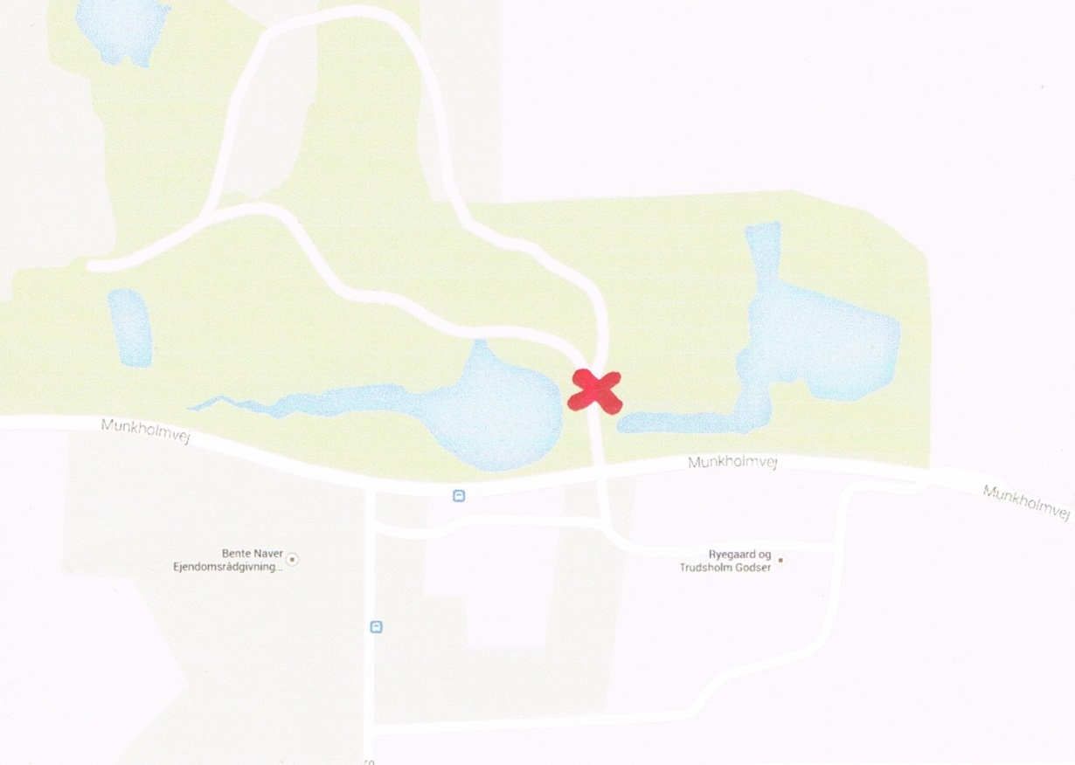
FÆLD / HENT DIT EGET JULETRÆ
Idrætsforeningen Telefonen arrangerer igen i år “fæld/hent dit eget juletræ” for medlemmerne
på Ryegaard og Trudsholm Gods
Ryegaard Park. Munkholmvej 375-377, 4060 Kirke Såby.
Søndag den 10. december 2017 kl. 10-12
Kørselsvejledning: Fra Holbæk-motorvejen køres af ved afkørsel 15 og hen til rundkørsel, hvor der køres af Munkeholmvej igennem Uglestrup og ca. 500 meter efter Rye by ligger det på højre hånd.
Udover at du kan fælde/hente netop det juletræ du ønsker på max. 2 meter, et stk. pr. familie,
vil der være æbleskiver og et krus gløgg/kakao/kaffe/saft.
Børnene (op til max. 14 år) vil som sædvanlig få en lille overraskelse.
Instruktion gives på stedet af formanden for Idrætsforeningen,
medbring selv en sav, gummistøvler, varmt tøj samt tæpper hvis man ønsker en tur i hestevogn.
Denne storslåede chance for en dejlig juletræs fældetur koster kun 150 kr. pr. juletræ.
(Beløbet indsættes på IF Telefonens konto 1551-9022120)
Når du sender E-mail skal du huske at oplyse:
antal vokse og antal børn 0-14 år (husk børnenes alder og køn),
et tlf.nr. hvor du kan træffes, samt tjenestested og lønnr.
Tilmelding senest 1. december og eventuelle spørgsmål rettes til:
Bjarne L. Olsen, tlf. 21 25 55 70, E-mail: formand@if-telefonen.dk

